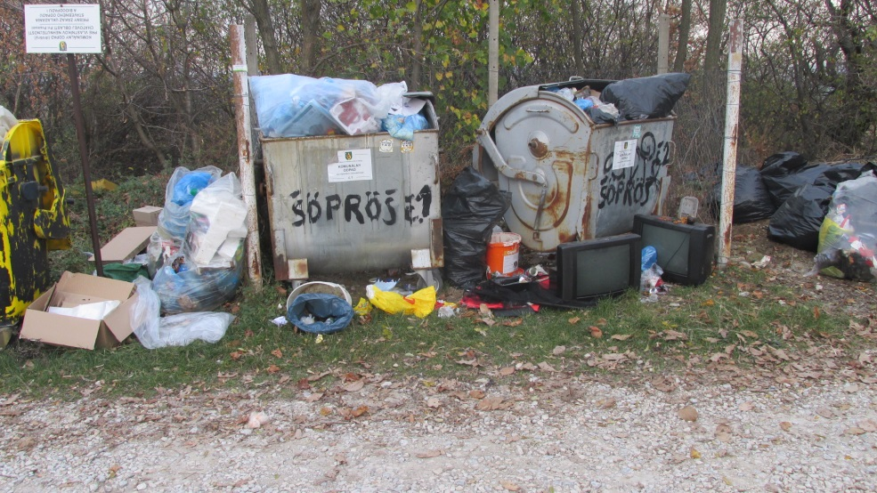
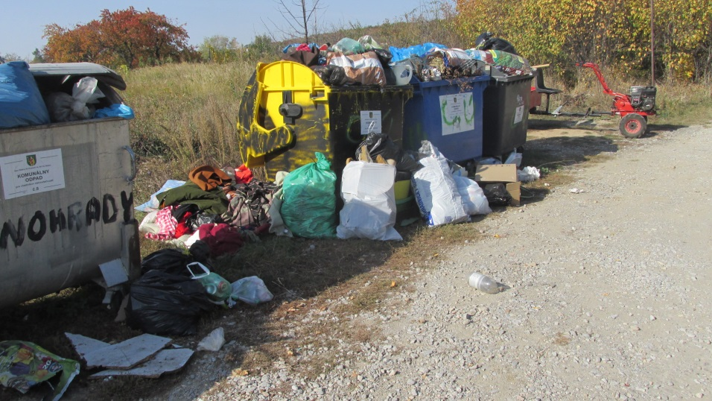
Predpokladáme, že pôvodcom odpadu sú vlastníci okolitých pozemkov (viníc a záhrad) , ale dokázať to nevieme.
Nakoľko za nakladanie s komunálnym odpadom je zodpovedná obec, odstránenie tejto čiernej skládky musí vykonať obec, čím sa jej zvyšujú náklady na odstránenie komunálneho odpadu, čo samozrejme má v konečnom dôsledku dopad na poplatky za komunálny odpad!
Ak ste sa stali svedkami nelegálneho ukladania odpadu, takéto konanie anonymne nahláste na obecný úrad alebo priamo starostke obce, aby sme mohli konať v priestupkovom konaní.
Volajte na tel.č.0918 320 846 fotodokumentáciu posielajte na mailovú adresu obecnyurad@stitare.sk

Ing. Zuzana Vinkovičová, v .r.
starostka obce

